44 aprašo 1 PRIEDAS
Vandens distiliavimas

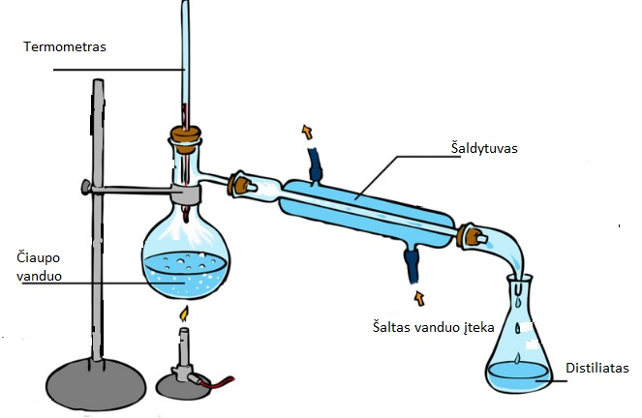

Pagal https://www.flickr.com/photos/121935927@N06/13579613295 (žiūrėta 2018-05-12).

44 aprašo 2 PRIEDAS
Supaprastintas vandens distiliavimas

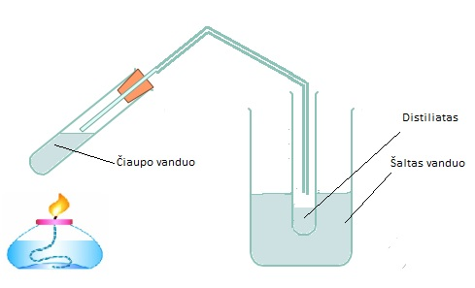

44 aprašo 3 PRIEDAS
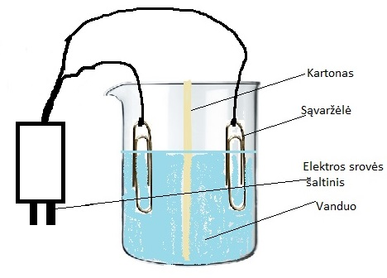
Vandens elektrolizė

